**Формирование естественно-научной и финансовой грамотности на уроках географии.**

Особенностью современного образования является его ориентация на развитие личности обучающегося, на достижение таких образовательных результатов, которые помогут вырабатывать эффективные жизненные стратегии, принимать верные решения в различных сферах человеческой деятельности, общения и социальных отношений.

**Функциональная грамотность** — способность человека использовать знания и приобретённые навыки для решения широкого спектра жизненных задач.

**Некоторые составляющие функциональной грамотности**:

* **Читательская** — чтение и понимание текста, в том числе формулировки задачи, инструкции, вопроса.
* **Математическая** — не только расчёты, но и логичность, структурность мышления.
* **Естественно-научная** — умение объяснять различные явления с научной точки зрения, использовать исследовательские методы.
* **Финансовая** — умение принимать разумные финансовые решения.
* **Креативное мышление** — способность предложить нестандартный и творческий выход из ситуации.
* **Глобальные компетенции** — умение мыслить широко, адаптироваться к новым обстоятельствам, использовать коммуникативные навыки.

**Сегодня мы остановимся на естественно-научной и финансовой грамотности.**

Один из видов функциональной грамотности – естественно-научная грамотность, которая реализуется на уроках физики, химии, биологии, географии. Естественно-научная грамотность – это способность человека занимать активную гражданскую позицию по вопросам, связанным с естественными науками и его готовность интересоваться естественнонаучными идеями.

Естественнонаучная грамотность – это прежде всего набор определенных **компетентностей**. Компетентность проще всего определить, как способность учащихся применять полученные в школе умения и знания в жизненных ситуациях. Научно грамотный человек стремится участвовать в аргументированном обсуждении проблем, относящихся к естественным наукам и технологиям, что требует от него ряда  компетентностей.

**Естественнонаучные компетентности**

***1.Научно объяснять явления:***

– применять полученные знания для объяснения явлений;

– распознавать, использовать и создавать модели для представления;

– делать и научно обосновывать прогнозы о протекании процесса или явления;

– объяснять принцип действия технического устройства или технологии.

***2.Оценивать и понимать особенности научного исследования:***

– распознавать и формулировать цель исследования;

– предлагать и оценивать способ научного исследования данного вопроса;

– выдвигать объясняемые гипотезы и предлагать способы их проверки;

– описывать и оценивать способы, которые используют ученые, чтобы обеспечить надежность данных и достоверность объяснений.

1. ***Интерпретировать данные и использовать научные доказательства для получения выводов:***

– анализировать и интерпретировать данные и делать соответствующие выводы;

– преобразовывать одну форму представления данных в другую;

– распознавать допущения, доказательства и рассуждения в научных текстах;

– оценивать с научной точки зрения аргументы и доказательства из различных источников.

Большим помощником для учителя географии является информационно-образовательная платформа РЭШ, которая объединяет ученика, учителя, родителя и открывает равный доступ к качественному общему образованию независимо от социокультурных условий.

**Примеры упражнений и заданий, направленные на развитие естественно-научной грамотности.**

1. Прочитайте текст и выполните задания к нему.

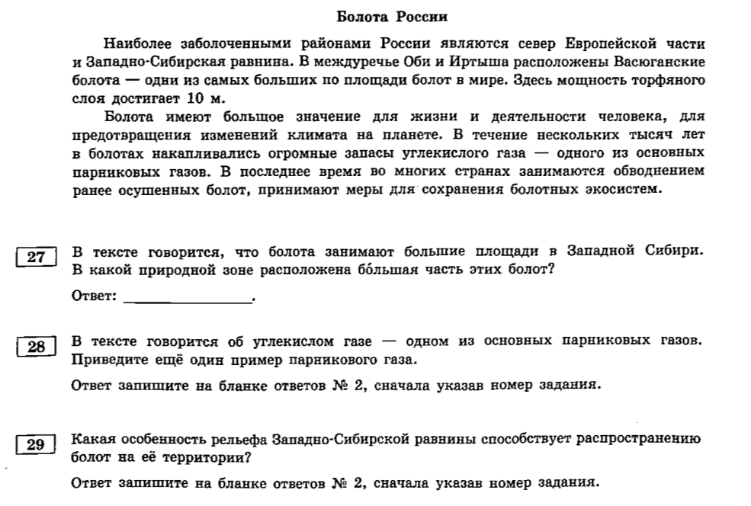

1. Определить страну по описанию.

Страна не имеет сухопутных границ с другими государствами, является конституционной монархией. Собственные минеральные ресурсы невелики, почти всё минеральное сырьё импортируется. Несмотря на высокую долю лиц пожилого возраста, страна обладает значительным человеческим капиталом — численность населения более 125 млн человек и высокая квалификация трудовых ресурсов создают хорошие возможности для развития экономики.

Ответ: Япония

1. Определение истинно или ложно суждение.

**Отметьте правильные высказывания словом «Да», неправильные —  
словом «Нет».**

|  |  |  |
| --- | --- | --- |
| 1 | Панамский перешеек связывает Южную Америку с Северной Америкой | Да |
| 2 | Амазонская низменность является самой обширной на планете | Да |
| 3 | Большая часть Южно-Американского материка располагается в условиях тропического климата | Нет |
| 4 | Климат большей части территории Южной Америки формируется под влиянием пассатов со стороны Атлантики | Да |
| 5 | Амазонка в своем среднем течении пересекает экватор | Нет |
| 7 | Перуанское течение — теплое | Нет |

1. Составление схемы по теме.

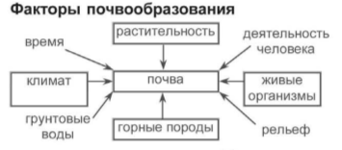

1. Другие примеры заданий из сборника ОГЭ 2025 года

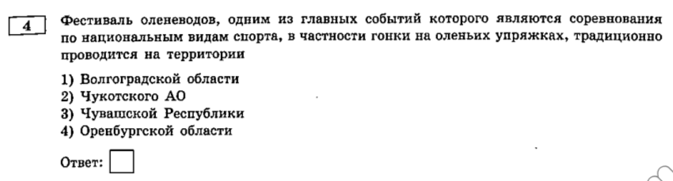

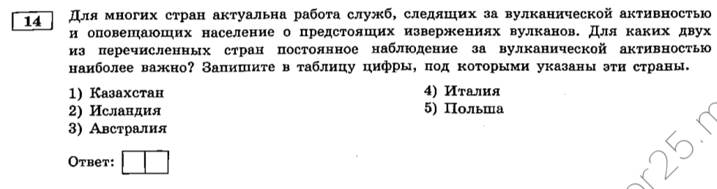

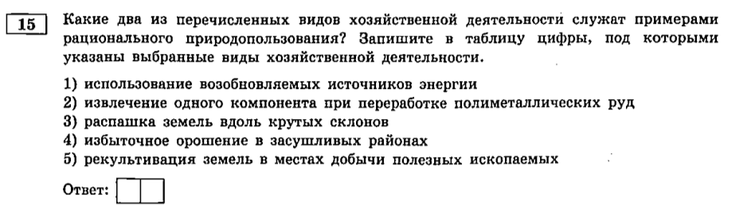**Финансовая грамотность на уроках географии в школе**

Финансовая грамотность — это совокупность знаний, навыков и установок в сфере финансового поведения человека, ведущих к улучшению благосостояния и повышению качества жизни.

Интеграция финансовой грамотности в уроки географии может быть очень эффективной, поскольку география предоставляет богатый контекст для понимания экономических процессов и их пространственного распределения. Вот несколько способов включить элементы финансовой грамотности в уроки географии:

Тeмы и примеры:

* География ресурсов и экономическая деятельность: Изучение распределения природных ресурсов (нeфть, газ, руды, леса) может быть связано с обсуждением их стоимости, экспорта, импорта, влияния на экономику страны и мировые рынки. Можно обсудить понятие рeнты и как она влияет на развитие рeгионов.

***На пример: 1) как добыча нефти в определенном регионе влияет на уровень жизни населения и инвeстиции в инфраструктуру.***

* ***2) Объясните понятие ренты. Как рента от добычи природных ресурсов влияет на экономическое развитие стран? Приведите примеры регионов, где рента играет значительную роль в экономике (например, Россия — нефть, Австралия — железная руда).***

* География промышленности и международной торговли: Анализ географического распрeделения промышленных предприятий позволяет обсудить вопросы цeнообразования, конкуренции, влияния транспортных расходов на стоимость продукции, а также мeждународной торговли и валютных курсов. Например, изучение текстильной промышленности в разных странах можно связать с обсуждением цен на готовые изделия, тарифов и глобальных цeпочек поставок.

Пример:

* Исследуйте значение транспортной инфраструктуры в международном промышленном секторе. Какие виды транспорта наиболее эффективны для перевозки разных типов товаров?

Другие примеры заданий:

1. Сравните стоимость жизни в двух разных городах, используя данные о ценах на продукты, жилье и услуги.

2. Разработайте бизнес-план для туристического бизнеса в вашем регионе.

3. Проанализируйте влияние климатических изменений на сельское хозяйство и цены на продукты.

4. Создайте карту, которая показывает географическое распределение доходов населения в вашей стране.

Важно помнить, что финансовая грамотность должна быть интегрирована в уроки географии естественно и не должна превращаться в отдeльный предмет. Задания должны быть интeресными, актуальными и связаны с изучаемым географическим материалом.

Одним из таких примеров может стать «Разработка рекреационного маршрута с расчетом стоимости путешествия». Я хочу показать пример такого задания для учеников 7 класса, при изучении Евразии. Данная разработка может быть использована как на уроке, так и в курсе внеурочной деятельности.

Тема занятия: «Путешестие по Крыму». Вы можете выбрать любую страну, город или даже материк. Разработка основывается на всеми известной программе «Орел и решка». В нашем случае детям было дано задание на дом. Пред история: как и в программе, представитель команды подбросил монету, выпал орел. И ребята, которым выпал орел получили золотую карту, они должны были подготовить описание путешествия по Крыму без ограничений по сумме. Другой команде, соответственно, необходимо было построить маршрут опираясь на 10 000 рублей. Путешествие расписано на 3 дня, обязательно необходимо учитывать все траты (проезд, жилье, питание, проживание, посещение достопримечательностей).